
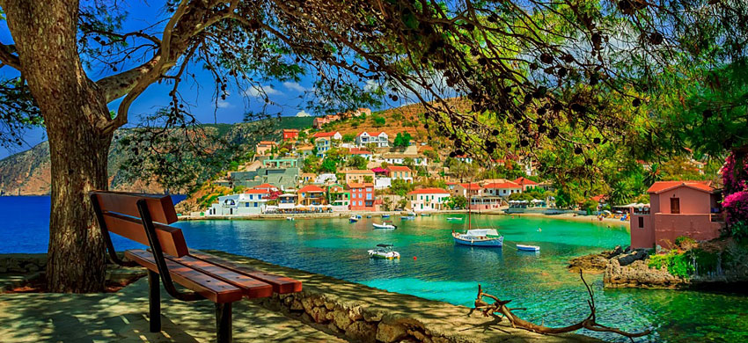

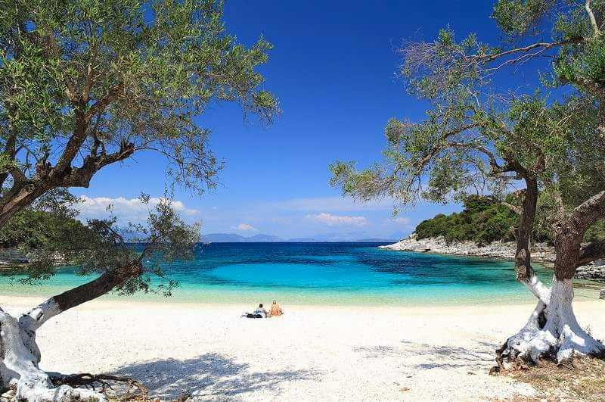

CEFALONIA
ELENI STUDIOS
8 giorni/7 notti
Partenze dal 19 luglio al 23 agosto con volo da Roma

LOCALITA’: L'Eleni Studios è un piccolo complesso a conduzione familiare composto da sette monolocali con angolo cottura ben attrezzati, situato nella famosa località di Skala, a pochi passi dalla spiaggia sabbiosa con bandiera blu e dalla moderna città di mare con tutti i ristoranti tradizionali, le caffetterie e i cocktail bar lungo la strada principale.

CARATTERISTICHE: Il complesso si compone di due monolocali per 2 persone, due monolocali per 3 persone e 3 appartamenti con una camera da letto per 3 ospiti. Tutti i monolocali e gli appartamenti sono dotati di aria condizionata, connessione internet wi-fi gratuita e offrono agli ospiti tutti i servizi di base per un soggiorno felice e rilassante a Cefalonia.

DATE DI PARTENZA E QUOTE A PERSONA
19-lug | 26-lug | 02-ago | 09-ago | 16-ago | 23-ago
359 | 378 | 577 | 577 | 551 | 484

La quota include:
Volo Blue Panorama Roma Cefalonia/Roma - 7 notti presso Eleni Studios in solo pernottamento in studio’s 2 persone - Assicurazione medico-bagaglio.

La quota NON include:
-tasse aeroportuali € 90 a persona ; Trasferimenti da/per l’aeroporto-I Pasti –eventuale Tassa di soggiorno , da regolare in loco- interruzione viaggio ed annullamento ( € 20 a persona)-Tutto quanto non indicato nella quota comprende

INFORMAZIONI E PRENOTAZIONI : TEL . 06 9555 0639 – GRANDIUTENZE@FLASHVIAGGI.COM

